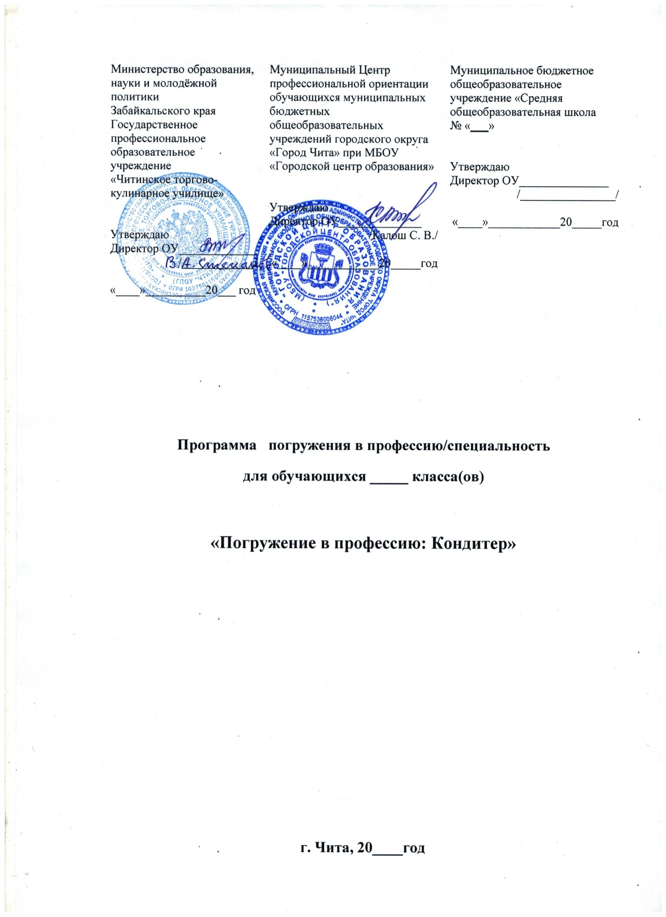
Информационная карта
1 | Организация-разработчик: | Министерство образования, науки и молодёжной политики  Забайкальского края  Государственное профессиональное образовательное учреждение «Читинское торгово-кулинарное училище»
2 | Программа погружения в профессию/специальность: | «Погружение в профессию: Кондитер»
3 | Авторы-составители: | Емельянова Татьяна Васильевна, преподаватель профессионального модуля «Приготовление мучных и хлебобулочных изделий» по профессии «Повар, кондитер». Высшая квалификационная категория
4 | Область применения программы погружения в профессию/специальность: | Сфера обслуживания. Пищевая промышленность (технология производства)
5 | Аннотация | Программа погружения в профессию знакомит обучающихся с профессией «Кондитер». Востребованность профессии кондитера сегодня довольно высока и стабильна. Этот род деятельности предполагает мастерское изготовление всевозможных мучных и сахаристых кондитерских изделий. Вафли, печенье, торты, кексы, шоколад, желе, мороженое, варенье – это далеко не полный список всеми любимых сладостей, которыми может порадовать кондитер. Человек этой профессии готовит по рецептам различные виды теста, начинки, крема. Помимо этого в его обязанности входит и приготовление полуфабрикатов, из которых потом выпекаются различные изделия.  Особенность профессии кондитера состоит в том, что много специфической работы ему приходится делать вручную. Например, украшать и расписывать торты кремом. Этот род деятельности более узкой направленности, чем профессия повара-кондитера. Человек, обладающий этой специальностью, является более универсальным мастером.  Участие в погружении в профессию способствует формированию у обучающихся представления о специфике профессии «Кондитер», получению начальных навыков профессиональной деятельности.  В ходе погружения в профессию обучающимся предоставляется возможность принять активное участие во всех технологических этапах приготовления кондитерских изделий. Результатом участия при погружении в профессию будет самостоятельное приготовление кондитерских изделий из различного вида теста каждым обучающимся
6 | Продолжительность программы: | Программа рассчитана на 8 часов
7 | Количество страниц программы: | 8 с.
Пояснительная записка

Мастерство приготовления вкусных лакомств - кондитерских изделий - ценилось во все времена, а секреты изысканного вкуса тортов, конфет и других сладостей всегда хранятся в строгой тайне. Кондитер — специалист, обладающий знаниями, навыками приготовления кондитерских изделий и технологией данного процесса. Кондитер должен обладать изысканным вкусом, фантазией и иметь склонность к творчеству. Лучшие творения специалистов этого профиля по праву сравнивают с произведениями искусства.
Профессия кондитер востребована во все времена. Интересно отметить, что потребление и любовь к «сладкому» практически не зависит от состояния экономики. В период повышения доходов растут продажи эксклюзивных изделий, а во времена экономического спада продукция кондитеров пользуется не меньшей популярностью, помогая справиться с депрессией. Кондитеров иногда сравнивают с психотерапевтами или врачевателями человеческих душ.
Спрос на специалистов-кондитеров является стабильным и устойчивым. Кроме крупных частных и государственных компаний, мастера «сладкого ремесла» востребованы в небольших ресторанах, кафе и кондитерских.
Цель программы:
- формирование у обучающихся профессионального самоопределения, соответствующего индивидуальным способностям каждой личности и потребностям рынка труда в Забайкальском крае;
- подготовка обучающихся к овладению практическими навыками приготовления кондитерских изделий из различных видов теста, воспитание гражданской компетенции в области кулинарного и кондитерского искусства.
- знакомство с профессиями: кондитер
Задачи курса:
- сообщение базовых сведений о профессиональной деятельности «Кондитера»;
- оказание профориентационной поддержки обучающимся в процессе выбора сферы будущей профессиональной деятельности;
- ознакомление с технологией изготовления хлебобулочных и кондитерских изделий;
- сформировать знания о средствах и технологических приемах преобразования продуктов;
- ознакомить обучащихся с энергетическим потенциалом продуктов;
- воспитать уважение к обычаям и традициям русской кухни;
- сформировать знания и умения по соблюдению норм санитарии и гигиены, безопасного труда при приготовлении пищи;
- овладение общетрудовыми и специальными умениями, рациональной организацией трудовой деятельности при приготовление объектов труда с учётом технологических и экологических требований, безопасными приёмами труда;
- развитие познавательных интересов, способностей к самостоятельному поиску и использованию информации для решения практических задач; анализа трудового процесса, навыков делового сотрудничества в процессе коллективной деятельности;
- воспитание трудолюбия, бережливости, аккуратности, целеустремленности, ответственности за результаты своей деятельности, уважительного отношения к людям различных профессий и результатам их труда;
- получение опыта применения технологических знаний и умений в самостоятельной деятельности при приготовлении кондитерских изделий.
Обучающиеся, освоившие программу погружения в профессию, должны овладеть следующими компетенциями:
- ценностно-смысловая - готовностью видеть и понимать окружающий мир, ориентироваться в нем, осознавать свою роль и предназначение, уметь выбирать целевые и смысловые установки для своих действий и поступков, принимать решения;
- социально-трудовая - готовностью к гражданско-общественной деятельности;
- общекультурная - осведомленностью о возможностях сохранения здоровья посредством рационального питания; ориентация на здоровый образ жизни;
- учебно-познавательная - сформированностью мотивации к познанию, творчеству, продолжению обучения в учреждениях среднего и высшего профессионального образования;
- коммуникативная - готовностью к взаимодействию, сотрудничеству с людьми, сформированностью навыков работы в группе, способностью быстро адаптироваться к различного рода изменениям, ориентироваться в общественной обстановке.
Прогнозируемы результаты:
Обучающиеся должны знать/иметь представление:
- о видах профессиональной деятельности кондитера;
- о физиологии пищеварения, роли химических компонентов пищи в обменных процессах и условиях качественного ее усвоения;
- видах продуктов, их питательную ценность;
- безопасные приемы работы с кухонным оборудованием и горячими жидкостями;
- способы обработки продуктов, их преимущества и недостатки;
- технологии приготовления блюд и изменения состояния продуктов в результате их кулинарной обработки;
- принципы подбора фаршей и начинок в пироги, расстегаи, кулебяки;
- условия обеспечения сбалансированного изделия;
- правила культуры питания;
- основные правила приготовления кондитерских изделий;
- наиболее распространенные ошибки в питании;
- принципы формирования русской кухни;
- влияние экологии на качество продуктов;
Обучающиеся должны уметь/иметь опыт:
- осуществлять поиск необходимой информации;
- определять питательную ценность пищи;
- соблюдать безопасные приемы работы с кухонным оборудованием и горячими жидкостями;
- осуществлять модернизацию рецептуры изделия;
- разрабатывать рецептуру, форму изделия подбирать продукты для фаршей и начинок в пироги, расстегаи;
- соблюдать правила здорового питания;
- находить способы устранения причин снижения качества изделия.
Изучение программы может проводиться в различных формах - как работа в парах, в малых группах (в ходе практической работы), так и индивидуально.
Для активизации познавательного процесса предусмотрено использование дополнительных обучающих материалов (журналы с иллюстрациями, книги о вкусной и здоровой пище, компьютерные программы).
Оценочная деятельность предусматривает выполнение зачетных работ и творческих проектов (презентаций). Система оценок «зачёт», «не зачёт».
Курс рассчитан на 8 часов.

Тематический план

№ п/п | Тема | Всего часов
1 | Роль профессии «кондитер» в жизни общества .  (Организация кондитерского цеха, соблюдение норм санитарии и гигиены)  Хлебопекарное и кондитерское производство | 1
2 | Технология приготовления дрожжевого теста (традиционное , скороспелое) . Русские пироги, рыбники. | 1
3 | Приготовление русских пирогов, разновидности пирогов, способы оформления поверхности.  (практическое занятие) | 2
4 | Приготовление пирожков, расстегаев обыкновенных, закусочных, московских. Отделка поверхности.  (практическое занятие) | 2
5 | Итоговое занятие | 2
6 | Итого | 8

Содержание погружения в профессию.
Занятие № 1. Профессия кондитера, такая знаменитая .
(Организация кондитерского цеха, соблюдение норм санитарии и гигиены). Хлебопекарное производство
Сведения о профессиональной деятельности, характеристика и содержание труда кондитера. Основные требования к качеству кондитерских изделий. Соблюдение норм санитарии и гигиены. Конкурентные преимущества профессии кондитер при производстве хлеба, хлебобулочных и кондитерских изделий. Ознакомление с инструментами, инвентарём и оборудованием.
Занятие № 2. Технология приготовления дрожжевого теста (традиционное, скороспелое). Русские пироги, рыбники.
Рецептура, технология приготовления теста с различными видами разрыхлителей. Влияние соотношения компонентов теста на качество готовых изделий. Состав теста. Приготовление рыбника, русских пирогов. Способы приготовления. Определение времени выпекания. Выпечка и подача к столу.
Занятие № 3. Практическая работа.
Приготовление русских пирогов, разновидности пирогов, способы оформления поверхности.
Замес теста традиционного и скороспелого, формовка изделий с использованием различных фаршей и начинок, оформление поверхности, подача.
Занятие № 4. (практическое занятие)
Приготовление пирожков, расстегаев обыкновенных, закусочных, московских. Отделка поверхности.
Замес теста для пирожков, расстегаев с использованием различных видов фарша, определение времени выпекания, выпечка и подача к столу.
Занятие № 5. Итоговое занятие
Выставка-дегустация готовых изделий

Методические рекомендации

Реализация программы предполагает постепенное усложнение выполнения практических заданий погружения в профессию в соответствии с уровнем подготовленности обучающихся, внесение в содержание погружения элементов творчества и самостоятельности. При этом учитываются интересы, склонности, способности, ПВК личности обучающегося, а также возрастные психолого-педагогические и валеологические особенности развития подростков. Выполнение практических заданий в ходе погружения в профессию осуществляется поэтапно. Каждый этап практического занятия предполагает выполнение обучающимся заданий, требующих овладения начальными профессиональными умениями и навыками, результатом чего является получение самостоятельно приготовленного кондитерского изделия.
Показатели качества выполнения практических заданий погружения в профессию:
- самостоятельность;
- соответствие конечного результата целям задания;
- обоснованность принятого решения;
- аккуратность;
- активность и целеустремленность в достижении качественного результата;
- стремление выполнить условия и требования практического задания;
- проявление общих и специальных профессионально важных качеств;
- рефлексия результатов собственной деятельности.
В процессе реализации программы погружения в профессию должное внимание уделяется обеспечению безопасности здоровья и жизни обучающихся.
Погружение в профессию завершается демонстрацией самостоятельно приготовленных обучающимися элементов кондитерских изделий и подведением итогов с обсуждением того, какими начальными профессиональными навыками овладели обучающиеся и какие сложности они испытывали при выполнении погружения в профессию.

Материально-техническое
обеспечение программы погружения в профессию.
№ п/п | Наименование | Кол-во, ед.
Оборудование кондитерского цеха
1 | весы настольные, электронные, | 5
2 | шкаф холодильный | 2
3 | взбивальная машина, миксер | 1
4 | жарочный шкаф или печь кондитерская, или пароконвектомат, фритюрница, микроволновая печь | 1
5 | полки, производственный стол, моечная ванна двух секционная | 1
 | посуда. инвентарь
6 | дежи, кастрюли,  функциональные емкости из нержавеющей стали, венчик,  лопатка, сито,  скребок пластиковый, скребок металлический.мерный инвентарь,  набор разделочных досок (деревянных или из пластика с маркировкой «КЦ»), набор мерных ложек,  нож,  совки для сыпучих продуктов, корзина для мусора.  скалки деревянные, скалки рифлёные,  резцы (фигурные) для теста и марципана, вырубки (выемки) для печенья, пряников кондитерские листы,  противни перфорированные,  формы различные (металлические, силиконовые или бумажные) для штучных кексов, круглые разъемные формы для тортов, пирогов d 20, 22, 24, 26, 28 см,  трафареты для нанесения рисунка, нож,  нож пилка (300 мм),  паллета (шпатели с изгибом от 18 см и без изгиба до 30 см), кондитерские мешки,  насадки для кондитерских мешков, ножницы,  кондитерские гребенки,  силиконовые коврики для макарун, эклеров, терки,  трафареты,  кисти силиконовые.  силиконовые коврики для выпекания, прихватки,  перчатки термостойкие,  гастроемкости или контейнеры для выпеченных изделий, дуршлаг  делитель торта  подносы,  Подложки для тортов (деревянные) инструменты для упаковки  кондитерские мешки полимерные (одноразовые) | в ассортименте  для группы из 5-ти человек

Литература:
- Бутейкис Н. Г. Технология приготовления мучных кондитерских изделий: учебник для НПО. -13-е изд.стер./ Н. Г. Бутейкис. –М.: Академия.2014.-336.
- Ботов М.И., Тепловое и механическое оборудование предприятий торговли и общественного питания: учебник для нач.проф. образования/М. И. Ботов, В.Д. Елхина, О.М. Голованов, -2-е изд.. испр.- М.: Академия,2013. 464с.
- Золин В. П. Технологическое оборудование предприятий общественного питания – Ростов-на –Дону, Изд-во «Феникс», 2014
- Матюхина З. П. Товароведение пищевых продуктов: учебник для нач.проф. образования/ З.П. Матюхина.-М.:Академия, 2014.- 336с.
- Радченко Л. А. Организация производства на предприятиях общественного питания - Ростов-на –Дону, Изд-во «Феникс», 2013
- Шумилкина М. Н., Дроздова Н. В.Кондитер - Ростов – на Дону. Изд-во «Феникс», 2014
- Шумилкина М. Н Дроздова Н. В.Кондитер, практические работы - Ростов –на Дону Изд-во «Феникс», 2014

Дополнительные источники
- Мучные кондитерские изделия из дрожжевого теста С. В. Ермилова, Е.И. Соколова
М.: Издательский центр «Академия», 2008.-80с.-(Кондитер. Базовый уровень)
2. Мучные кондитерские изделия из бездрожжевого теста С. В. Ермилова, Е.И. Соколова М.: Издательский центр «Академия», 2008.-80с.-(Кондитер. Базовый уровень)
3. Современное сырьё для кондитерского производства Е. И. Соколова, С. В. Ермилова
М.: Издательский центр «Академия», 2008.-64с. –(Кондитер)
4. Уроки и техника кондитерского мастерства Е. В. Шрамко М.: ЗАО «Издательский дом «Ресторанные ведомости», 2005, -160с.: ил.
5. Интернет - источники

